SECRETARÍA DISTRITAL DE AMBIENTE.
OFICINA DE PARTICIPACIÓN, EDUCACIÓN Y LOCALIDADES.
INFORME SEMANA AMBIENTAL 1 – 5 DE JUNIO 2020
"BOGOTÁ CAPITAL DE LA BIODIVERSIDAD”
PERIODO DE AISLAMIENTO PREVENTIVO COVID-19

En el marco de la estrategia de educación ambiental por territorios de la Oficina de Participación, Educación y Localidades, ha desarrollado acciones pedagógicas mediante sesiones virtuales por medio de las herramientas Zoom y Google Meet bajo los siguientes ejes temáticos: Manejo Integral de Residuos Sólidos; Agua y Estructura Ecológica Principal; Gestión de Riesgo; Cambio Climático; Biodiversidad.
A continuación, se relaciona las actividades desarrolladas:

Proceso de participación: 4782729
Proceso de educación ambiental: Equipo de Educación Ambiental por Territorios
Nombre de la actividad: Biodiversidad del D.C. - Polinizadores
Fecha y plataforma: 01-06-2020 Plataforma ZOOM.
Número de participantes: 49
Breve descripción de la actividad: Dando inicio a la programación de la Semana Ambiental, se realizó un conversatorio en conjunto con la Corporación Autónoma Regional de Cundinamarca - CAR sobre polinizadores. El objetivo del conversatorio fue dar a conocer la importancia de conservar a los animales que prestan la contribución de la polinización y lo fundamental que es para la sociedad, a través de la Iniciativa Nacional de Polinizadores.

Registro fotográfico:

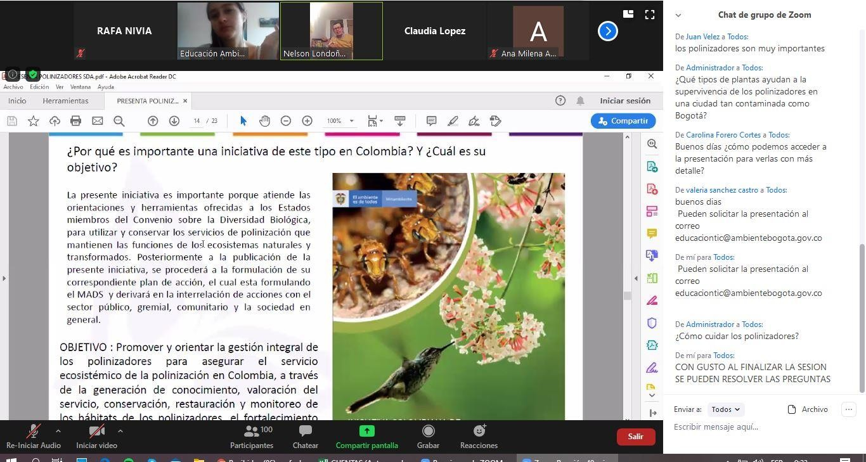

Biodiversidad del D.C – Polinizadores / 01-06-2020

Proceso de participación: 4782735
Proceso de educación ambiental: Equipo de Educación Ambiental por Territorios
Nombre de la actividad: Prácticas sostenibles
Fecha y plataforma: 01-06-2020 Plataforma Google Meet.
Número de participantes: 10
Breve descripción de la actividad: Se realiza acción pedagógica sobre Prácticas sostenibles, con funcionarios de la Veeduría Distrital, con el objetivo de brindar información para la identificación, conocimiento de diversas practicas sostenibles que pueden contribuir a mitigar el cambio climático y como aportar de forma positiva desde los hogares, instituciones y lugares de trabajo desde las posturas de 10 lineamientos conocidos como “mandamientos sostenibles”

Registro fotográfico:

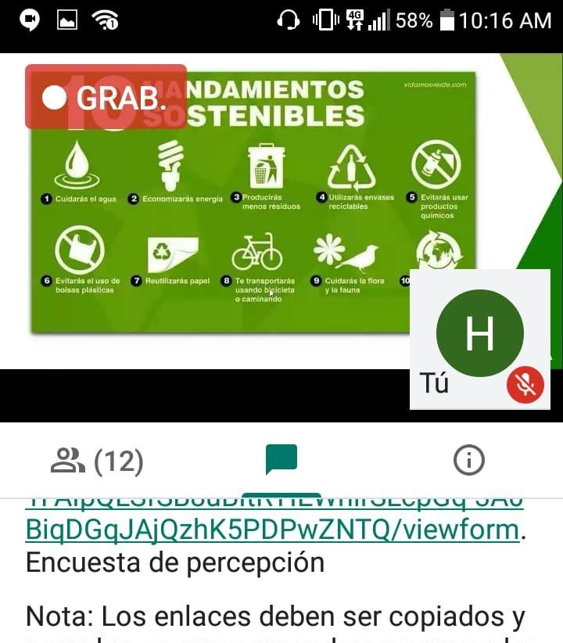

Prácticas sostenibles / 01-06-2020

Proceso de participación: 4782741
Proceso de educación ambiental: Equipo de Educación Ambiental por Territorios
Nombre de la actividad: Manejo de los Residuos en el Hogar, ¡El juego de las Erres!
Fecha y plataforma: 01-06-2020 Plataforma ZOOM.
Número de participantes: 14
Breve descripción de la actividad: Se desarrolla la sesión interactiva correspondiente al ¡Juego de las Erres! Relacionado con el tema de Manejo de los Residuos en el Hogar , focalizado al grupo etario de los 6 a 13 años, se abordó el juego basado en un memorama conocido como “concéntrese” que implicó la participación activa de los asistentes mediante el uso del chat de la aplicación y donde se buscó a lo largo de su desarrollo, dar a conocer la manera adecuada de disponer los residuos que generamos en la vida cotidiana y anudando a ello la disposición correcta de residuos que están incluidos en los programas posconsumo.
Registro fotográfico:

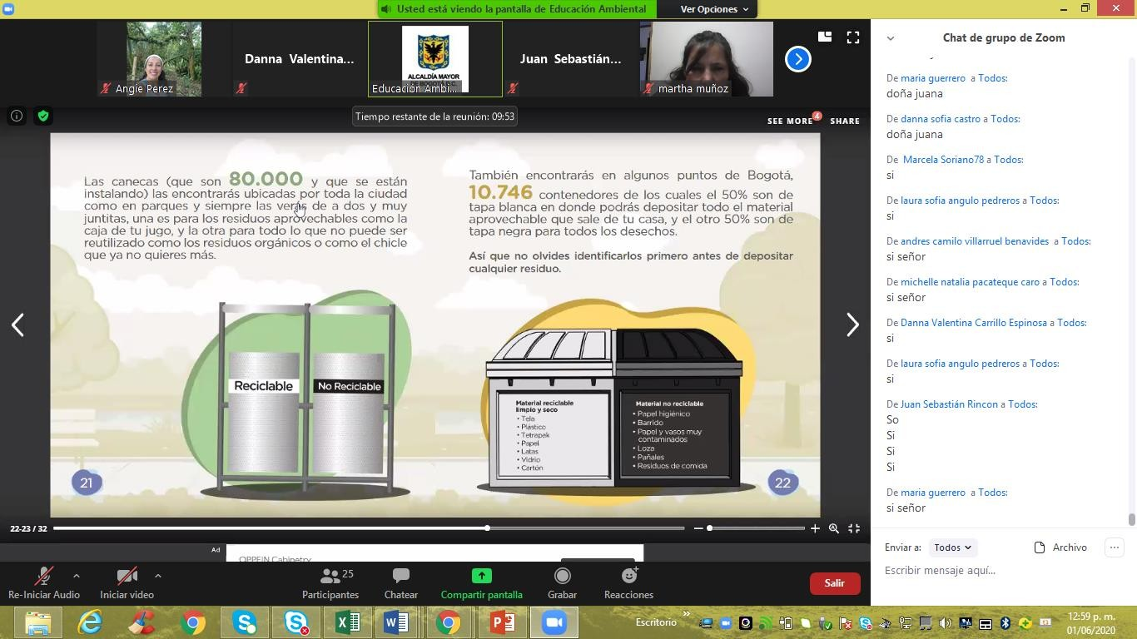

Manejo Integral de Residuos Sólidos / 01-06-2020

Proceso de participación: 4782745
Proceso de educación ambiental: Equipo de Educación Ambiental por Territorios
Nombre de la actividad: Prácticas sostenibles
Fecha y plataforma: 01-06-2020 Plataforma ZOOM.
Número de participantes: 13
Breve descripción de la actividad: Se realiza acción pedagógica sobre Prácticas sostenibles, con funcionarios de la Veeduría Distrital, con el objetivo de brindar información para la identificación, conocimiento de diversas practicas sostenibles que pueden contribuir a mitigar el cambio climático y como aportar de forma positiva desde los hogares, instituciones y lugares de trabajo desde las posturas de 10 lineamientos conocidos como “mandamientos sostenibles”

Registro fotográfico:

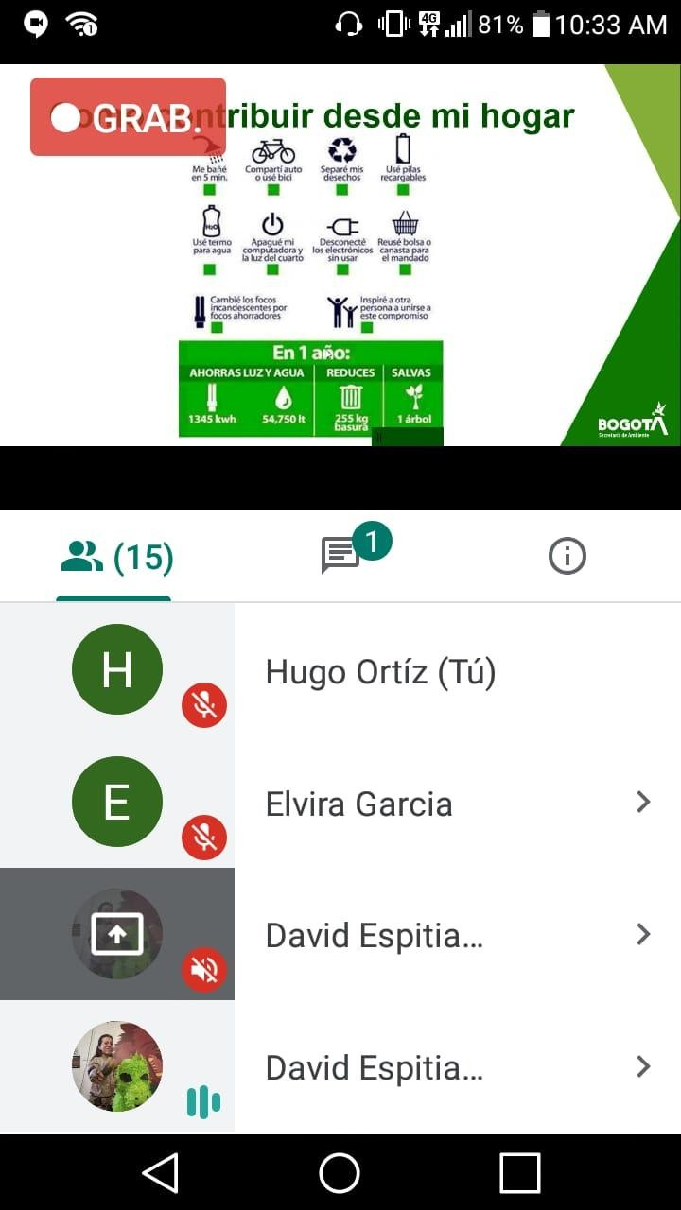

Prácticas sostenibles / 01-06-2020

Proceso de participación: 4782751
Proceso de educación ambiental: Equipo de Educación Ambiental por Territorios
Nombre de la actividad: Cambio climático
Fecha y plataforma: 01-06-2020 Invitación TEAMS
Número de participantes: 3
Breve descripción de la actividad: Se realiza acción pedagógica sobre Prácticas sostenibles, con personal de la Fuerza Aérea Colombiana, se les explica a los participantes la Calculadora de Huella de Carbono, la cual cuantifica la cantidad de emisiones de CO2 que generamos al realizar diferentes actividades y finalmente se les muestra y explica el Juego Aventura Climática (desarrollado por MinAmbiente y relacionado con la temática)

Registro fotográfico:

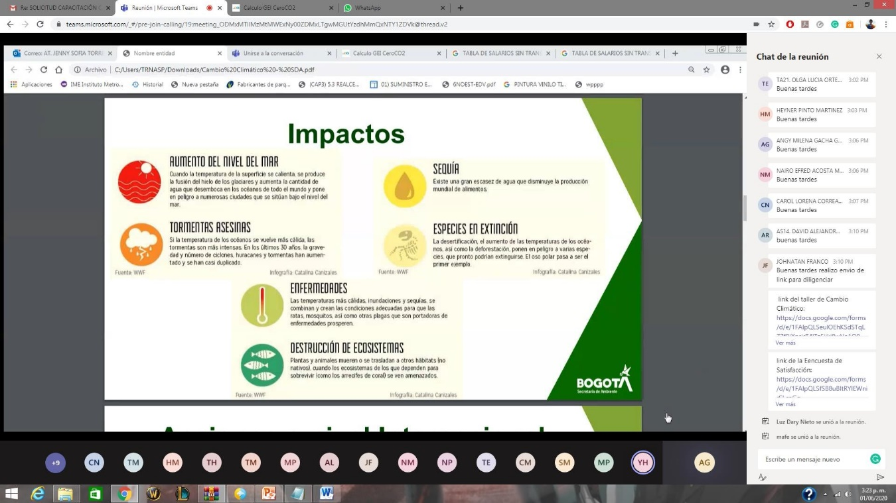

Cambio Climático / 01-06-2020

Proceso de participación: 4782755
Proceso de educación ambiental: Equipo de Educación Ambiental por Territorios
Nombre de la actividad: Manejo Integral de Residuos Sólidos
Fecha y plataforma: 02-06-2020 Plataforma Google Meet
Número de participantes: 31
Breve descripción de la actividad: Durante la temática se abordaron los conceptos de residuo sólido aprovechable y no aprovechable, puntos ecológicos y la nueva resolución 2184 para la implementación de la unificación de los colores para enero del 2021, de igual forma se tuvo como apoyo el diligenciamiento de la calculadora ecológica para conocer el impacto de nuestros hábitos de consumo y generar buenas prácticas ambientales en contextos educativos, sociales y familiares.

Registro fotográfico:

Manejo Integral de Residuos Sólidos / 02-06-2020

Proceso de participación: 4782762
Proceso de educación ambiental: Equipo de Educación Ambiental por Territorios
Nombre de la actividad: Biodiversidad del D.C. - La Culebra Sabanera
Fecha y plataforma: 02-06-2020 Plataforma ZOOM.
Número de participantes: 55
Breve descripción de la actividad: Como parte de la programación de la semana ambiental se llevó a cabo una sesión en conjunto con la profesional Catalina González de la SSFFS sobre la Culebra Sabanera (Atractus crassicaudatus). El objetivo de la charla dar a conocer diferentes aspectos de la biología y ecología de esta especie, reflexionar sobre su importancia en el ecosistema, divulgar acciones que desde la ciudadanía se pueden hacer para cuidarla y conservarla.

Registro fotográfico:

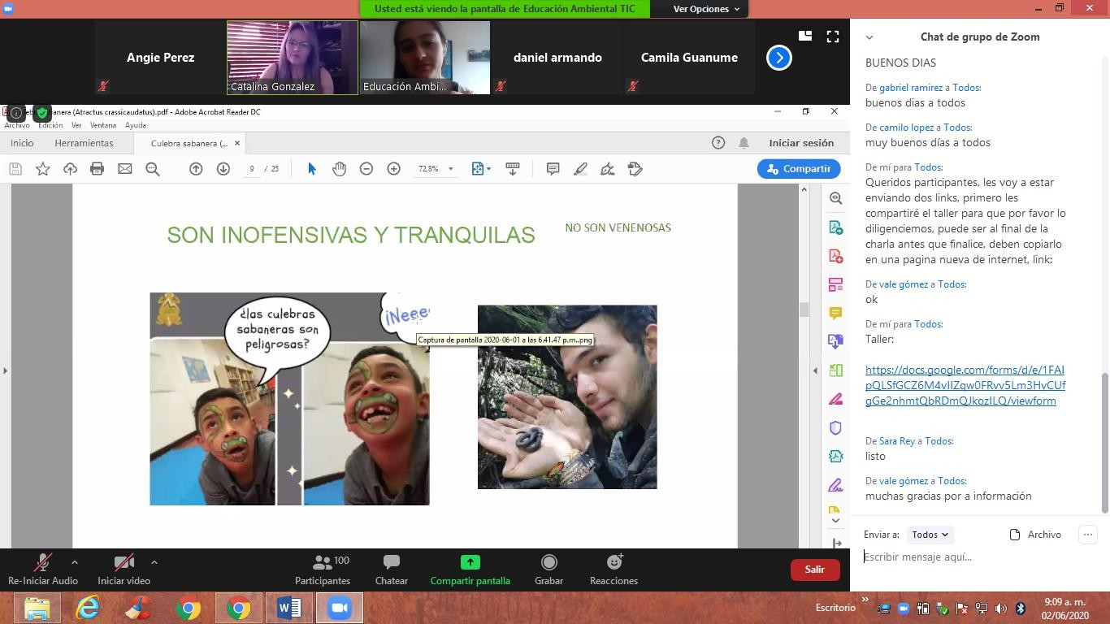

Biodiversidad del D.C. - La Culebra Sabanera / 02-06-2020

Proceso de participación: 4782771
Proceso de educación ambiental: Equipo de Educación Ambiental por Territorios
Nombre de la actividad: Consumo sostenible del agua (Énfasis en fuentes hídricas de Bogotá)
Fecha y plataforma: 02-06-2020 Plataforma ZOOM.
Número de participantes: 22
Breve descripción de la actividad: Se realiza acción pedagógica sobre Consumo sostenible del agua, se les muestra y explica a los participantes la Calculadora de Huella Hídrica y los Juegos desarrollados por la EAAB entorno a la misma, al finalizar se hace un espacio para resolver dudas e inquietudes.

Registro fotográfico:

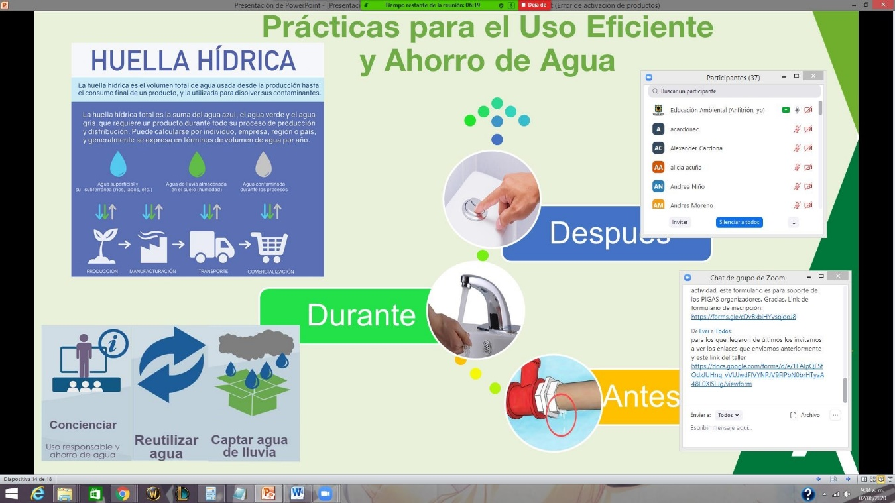

Consumo sostenible del agua / 02-06-2020

Proceso de participación: 4782778
Proceso de educación ambiental: Equipo de Educación Ambiental por Territorios
Nombre de la actividad: Prácticas Sostenibles
Fecha y plataforma: 02-06-2020 Plataforma Google Meet.
Número de participantes: 13
Breve descripción de la actividad: Se realiza acción pedagógica sobre Prácticas sostenibles, con funcionarios de la Veeduría Distrital, con el objetivo de brindar información para la identificación, conocimiento de diversas practicas sostenibles que pueden contribuir a mitigar el cambio climático y como aportar de forma positiva desde los hogares, instituciones y lugares de trabajo desde las posturas de 10 lineamientos conocidos como “mandamientos sostenibles”

Registro fotográfico:

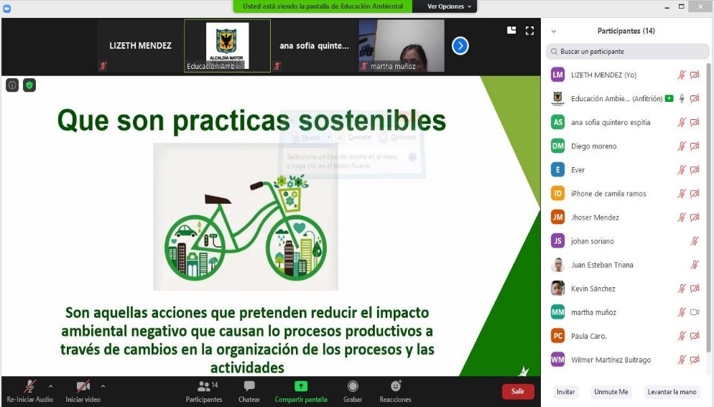

Prácticas Sostenibles / 02-06-2020

Proceso de participación: 4782786
Proceso de educación ambiental: Equipo de Educación Ambiental por Territorios
Nombre de la actividad: Manejo Integral de Residuos Sólidos (énfasis en programas posconsumo)
Fecha y plataforma: 02-06-2020 Plataforma ZOOM
Número de participantes: 9
Breve descripción de la actividad: Se realiza acción pedagógica en Manejo Integral de Residuos Sólidos, se presentan los conceptos de residuos sólidos aprovechables y no aprovechables, separación en la fuente y los temas correspondientes a la nueva resolución 2184 para la implementación de la unificación de los colores para enero del 2021, de igual forma la sesión se centra en las estrategias del Ministerio de Ambiente y Desarrollo Sostenibles en cuanto a los Programas Posconsumo implementados en el Distrito

Registro fotográfico:

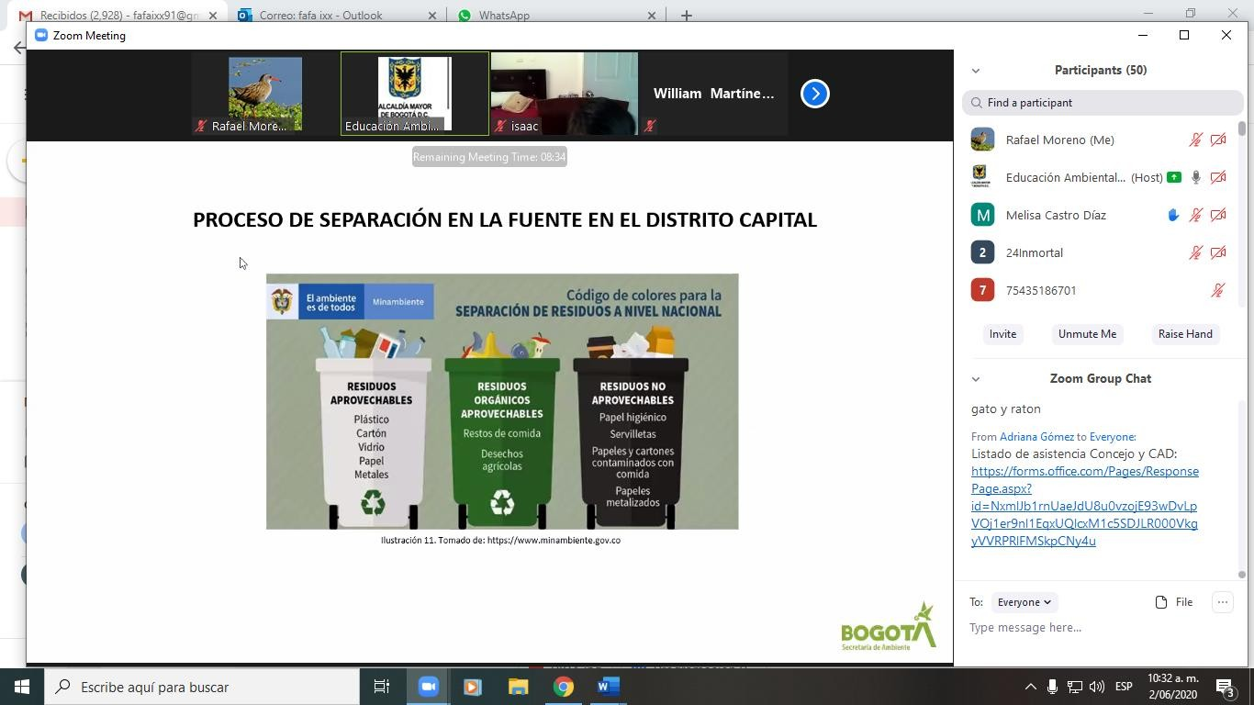

Programas Posconsumo / 02-06-2020

Proceso de participación: 4782804
Proceso de educación ambiental: Equipo de Educación Ambiental por Territorios
Nombre de la actividad: Biodiversidad
Fecha y plataforma: 02-06-2020 Plataforma ZOOM
Número de participantes: 8
Breve descripción de la actividad: Se realiza acción pedagógica sobre Biodiversidad, como parte de la estrategia de apoyo a docentes líderes de PRAE, con el objetivo de socializar algunos elementos de la diversidad biológica urbana que poseemos en el distrito capital, y reflexionar sobre la importancia de conservarla, introduciendo el concepto de servicios ecosistémicos y señalando los que nos prestan las diferentes especies que se encuentran en la ciudad.

Registro fotográfico:
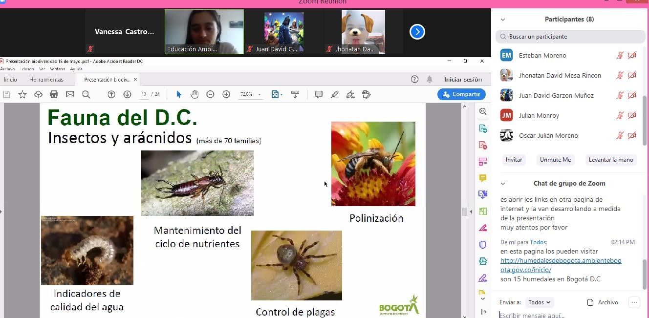

Biodiversidad / 02-06-2020

Proceso de participación: 4782807
Proceso de educación ambiental: Equipo de Educación Ambiental por Territorios
Nombre de la actividad: Juego Biodivérsate
Fecha y plataforma: 02-06-2020 Plataforma Google Meet
Número de participantes: 26
Breve descripción de la actividad: Se desarrolló sesión interactiva correspondiente al juego ¡Biodivérsate!, con servidores públicos del Instituto Distrital del Turismo IDT en compañía de sus hijos, se aborda el juego basado en un memorama conocido como “concéntrese” donde se buscó a lo largo de su desarrollo, dar a conocer la importancia de la biodiversidad presente en el Distrito Capital, estrategias dirigidas al mejoramiento de las condiciones de su entorno y a la protección de la fauna y flora de Bogotá.

Registro fotográfico:

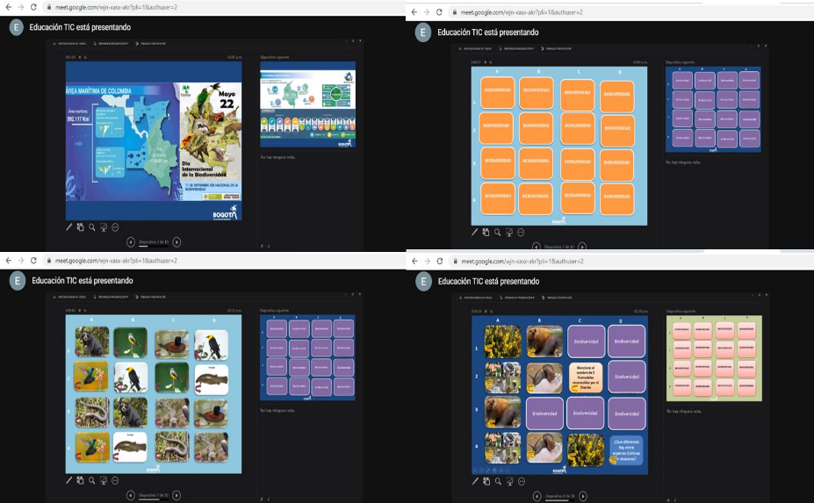

Juego Biodivérsate / 02-06-2020

Proceso de participación: 4782816
Proceso de educación ambiental: Equipo de Educación Ambiental por Territorios
Nombre de la actividad: Prácticas Sostenibles (Énfasis de Energías renovables)
Fecha y plataforma: 02-06-2020 Plataforma Zoom
Número de participantes: 12
Breve descripción de la actividad: Se realiza acción pedagógica sobre Prácticas sostenibles, con funcionarios de la Secretaria de Hábitat, con el objetivo de brindar información para la identificación, conocimiento de diversas practicas sostenibles que pueden contribuir a mitigar el cambio climático y como aportar de forma positiva desde los hogares, instituciones y lugares de trabajo desde las posturas de 10 lineamientos conocidos como “mandamientos sostenibles”

Registro fotográfico:

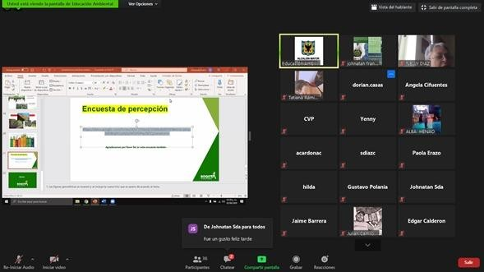

Prácticas Sostenibles (Énfasis de Energías renovables) / 02-06-2020

Proceso de participación: 4782821
Proceso de educación ambiental: Equipo de Educación Ambiental por Territorios
Nombre de la actividad: Cambio Climático
Fecha y plataforma: 02-06-2020 Plataforma Zoom.
Número de participantes: 8
Breve descripción de la actividad: Se realiza sesión de Cambio Climático: Mitigación y Adaptación, con estudiantes del Colegio Unión Colombia curso 801, se menciona que toda la información de la temática y los links empleados en la sesión será remitida a la docente Martha Muñoza para que ella realice el envío posterior a sus estudiantes; se les muestra a los participantes el juego de aventura climática, desarrollado por el MinAmbiente e invita a jugar y aprender más sobre la temática; así mismo, se muestra a los participantes una calculadora de emisiones de CO2 para que calculen la emisión de Gases de Efecto Invernadero que generan al desarrollar sus actividades.

Registro fotográfico:

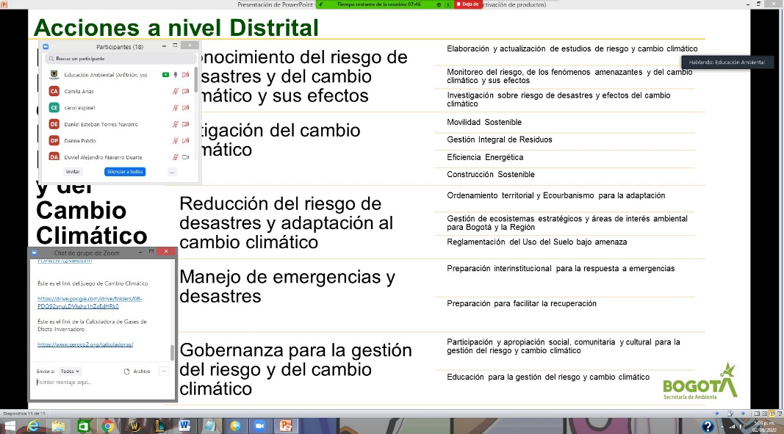

Cambio Climático / 02-06-2020

Proceso de participación: 4782824
Proceso de educación ambiental: Equipo de Educación Ambiental por Territorios
Nombre de la actividad: Juego Biodivérsate (6 a 13 años)
Fecha y plataforma: 03-06-2020 Plataforma Zoom.
Número de participantes: 33
Breve descripción de la actividad: Se desarrolló la sesión interactiva correspondiente al juego ¡Biodivérsate!, con comunidad en general; se aborda el juego basado en un memorama comúnmente conocido como “concéntrese” que implica la participación activa de los asistentes mediante el uso del chat de la aplicación y donde se buscó a lo largo de su desarrollo, dar a conocer la importancia de la biodiversidad presente en el Distrito Capital, logrando vincular a los niños y docentes presentes, brindándoles adicionalmente algunas estrategias dirigidas al mejoramiento de las condiciones de su entorno y a la protección de la fauna y flora de Bogotá, solventando de esta forma todas sus inquietudes relacionadas con el tema.

Registro fotográfico:

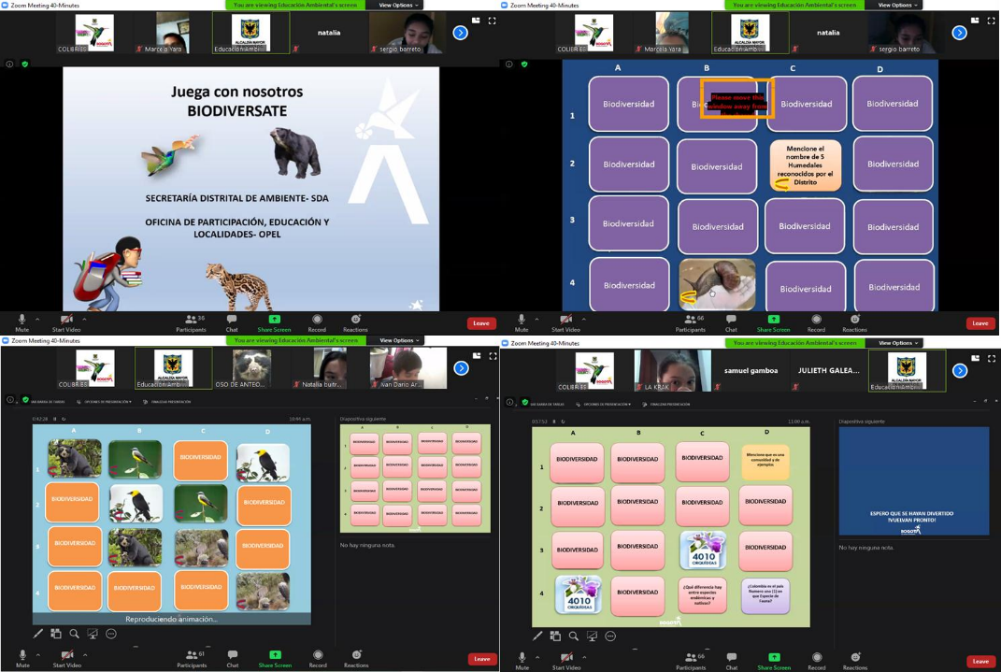

Juego Biodivérsate (6 a 13 años) / 03-06-2020

Proceso de participación: 4782827
Proceso de educación ambiental: Equipo de Educación Ambiental por Territorios
Nombre de la actividad: Consumo Sostenible del Agua
Fecha y plataforma: 03-06-2020 Plataforma Zoom.
Número de participantes: 20
Breve descripción de la actividad: Se da bienvenida a los participantes a la sesión virtual de Consumo Sostenible del Agua, se les muestra y explica a los participantes la Calculadora de Huella Hídrica y los Juegos desarrollados por la EAAB entorno a la temática, luego se hace un espacio para resolver dudas e inquietudes.

Registro fotográfico:

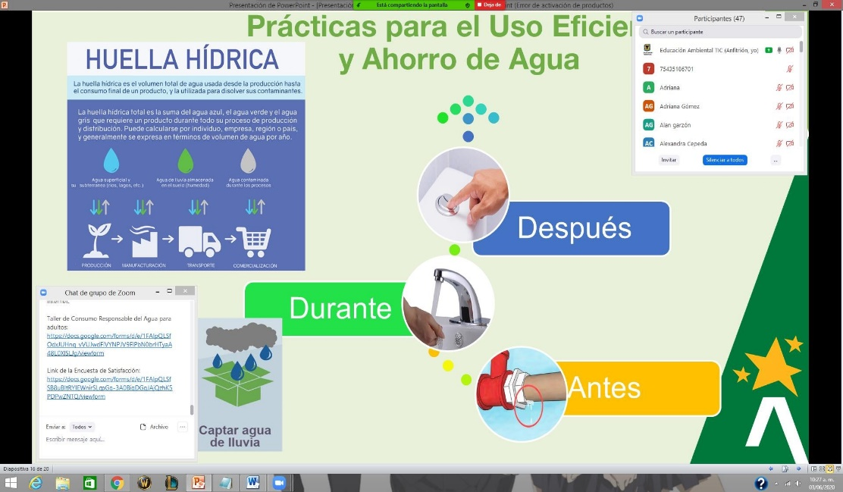

Consumo Sostenible del Agua / 03-06-2020

Proceso de participación: 4782833
Proceso de educación ambiental: Equipo de Educación Ambiental por Territorios
Nombre de la actividad: Manejo Integral de Residuos Sólidos
Fecha y plataforma: 03-06-2020 Plataforma Google Meet
Número de participantes: 8
Breve descripción de la actividad: Se realiza actividad, con servidores públicos de Secretaría de Movilidad. Durante el desarrollo de la temática se abordaron los temas planteados en la ficha y anexo técnico del tema correspondiente y se abordaron las inquietudes entorno a los residuos peligrosos que se generan desde la entidad y su adecuada disposición de cada uno de los elementos que por sus características pueden ocasionar daños a la salud humana y al ambiente.

Registro fotográfico:
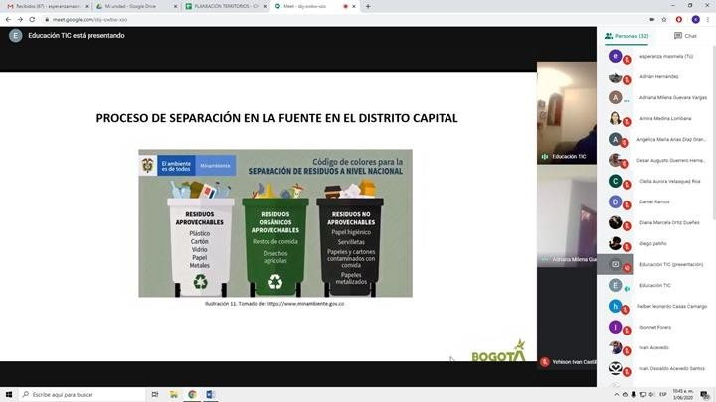

Manejo Integral de Residuos Sólidos / 03-06-2020

Proceso de participación: 4782837
Proceso de educación ambiental: Equipo de Educación Ambiental por Territorios
Nombre de la actividad: Programas Posconsumo
Fecha y plataforma: 03-06-2020 Plataforma Zoom.
Número de participantes: 10
Breve descripción de la actividad: Se apertura la sesión de los Programas Posconsumo, agradeciendo al Jardín Botánico por la invitación a ser anfitriones en el día de la semana ambiental, se trasmitió por Facebooklive desde el área de comunicaciones del JBB, obteniendo una gran cantidad de participantes, presentando los conceptos de residuos sólidos aprovechables y no aprovechables, separación en la fuente y los temas correspondientes a la nueva resolución 2184 para la implementación de la unificación de los colores para enero del 2021.

Registro fotográfico:
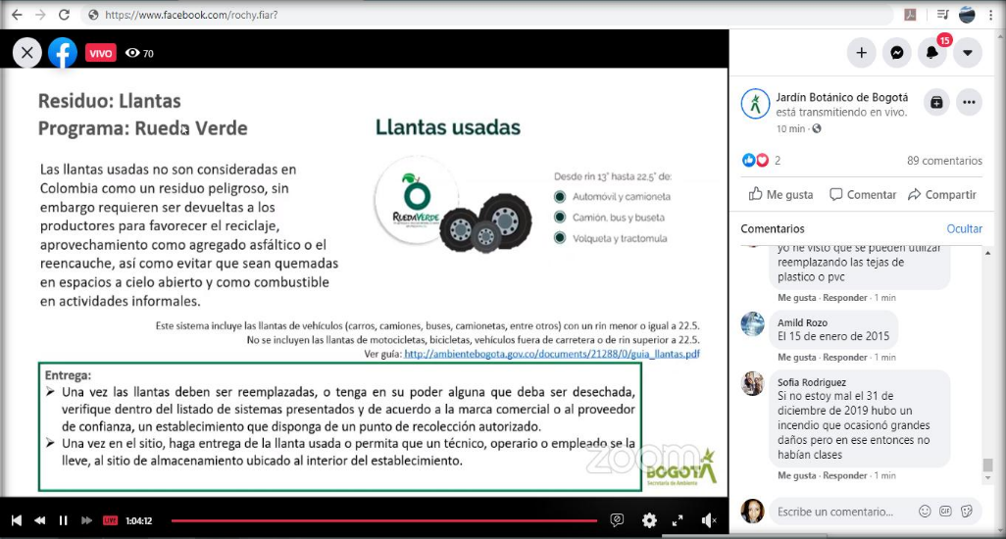

Programas Posconsumo / 03-06-2020

Proceso de participación: 4782842
Proceso de educación ambiental: Equipo de Educación Ambiental por Territorios
Nombre de la actividad: Manejo Integral de Residuos Sólidos
Fecha y plataforma: 03-06-2020 Plataforma Google Meet
Número de participantes: 8
Breve descripción de la actividad: Se desarrolla la acción pedagógica correspondiente al tema de Manejo Integral de los Residuos Sólidos, con Servidores de la Orquesta Filarmónica de Bogotá, RTVC y Canal Capital; se abordó la temática buscando a lo largo de su difusión, dar a conocer la manera adecuada de disponer los residuos que generamos en la vida cotidiana y las estrategias dirigidas a reducir, reutilizar, recuperar y reciclar, anudando a ello la disposición correcta de residuos que están incluidos en los programas posconsumo; logrando vincular a los participantes en un proceso de cambio con el manejo que se le dan a los residuos, solucionando así las dudas relacionadas con el tema.

Registro fotográfico:
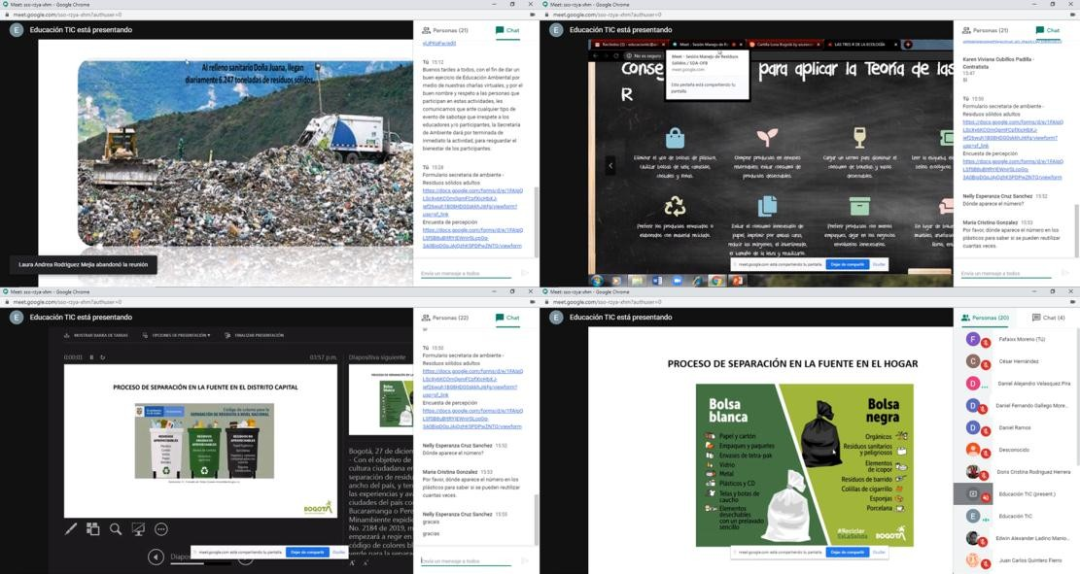
Manejo Integral de Residuos Sólidos / 03-06-2020

Proceso de participación: 4782847
Proceso de educación ambiental: Equipo de Educación Ambiental por Territorios
Nombre de la actividad: Manejo Integral de Residuos Sólidos
Fecha y plataforma: 03-06-2020 Invitación por TEAMS
Número de participantes: 16
Breve descripción de la actividad: Se realiza la sesión por medio de Microsoft Teams, con servidores públicos de la Secretaria de la Mujer. Como complemento de la semana ambiental y bajo el lema de “Reciclar no solo es una responsabilidad de las instituciones o de los grupos ambientalistas y ecologistas”. Se abordaron las temáticas entorno al consumo responsable, huella ecológica, separación en la fuente, puntos ecológicos y buenas prácticas ambientales enfocadas a todos los días del año y no solamente en semanas especiales.

Registro fotográfico:
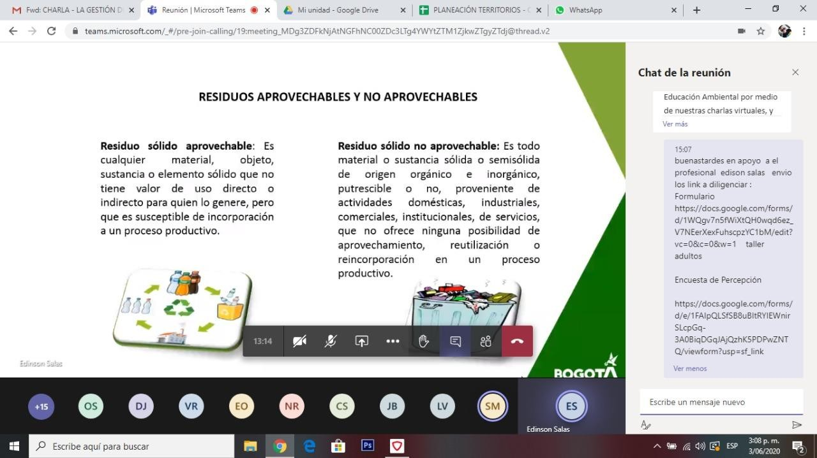

Manejo Integral de Residuos Sólidos / 03-06-2020

Proceso de participación: 4782851
Proceso de educación ambiental: Equipo de Educación Ambiental por Territorios
Nombre de la actividad: Manejo Integral de Residuos Sólidos
Fecha y plataforma: 03-06-2020 Plataforma Zoom
Número de participantes: 2
Breve descripción de la actividad: Se inicia sesión con estudiantes del Colegio Unión Colombia, como herramienta pedagógica y didáctica se realizó el Juego de las 3Rs, con el objetivo de generar aprendizajes significativos y desarrollar los conceptos de separación den la fuente, residuos aprovechables y no aprovechables y buenas prácticas ambientales en torno a nuestros residuos en diferentes contextos

Registro fotográfico:
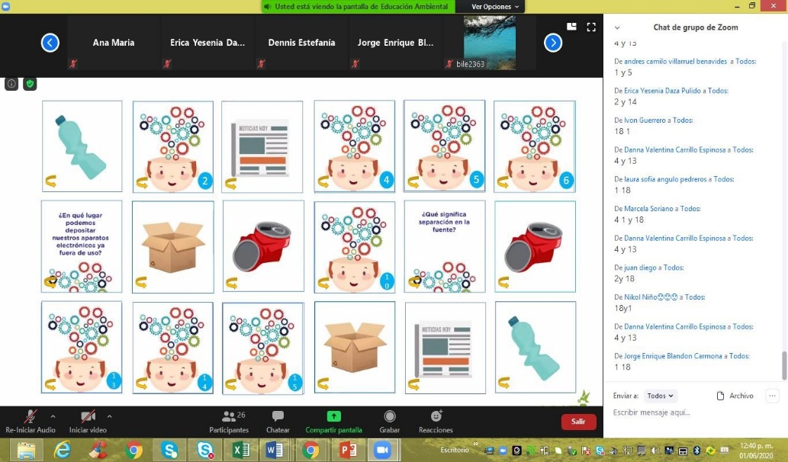

Manejo Integral de Residuos Sólidos / 03-06-2020

Proceso de participación: 4785413
Proceso de educación ambiental: Equipo de Educación Ambiental por Territorios
Nombre de la actividad: Programas Posconsumo
Fecha y plataforma: 04-06-2020 Plataforma Google Meet
Número de participantes: 11
Breve descripción de la actividad: Se inicia sesión con servidores públicos de la Secretaria de movilidad, se les compartió la información pertinente y solicitada por parte del contacto directo, LOS PROGRAMAS POSCONSUMOS, se permite el espacio a los asistentes para escuchar sus aportes, dudas y comentarios, de la misma manera se les comparte los links explicando la importancia de diligenciarlos.

Registro fotográfico:

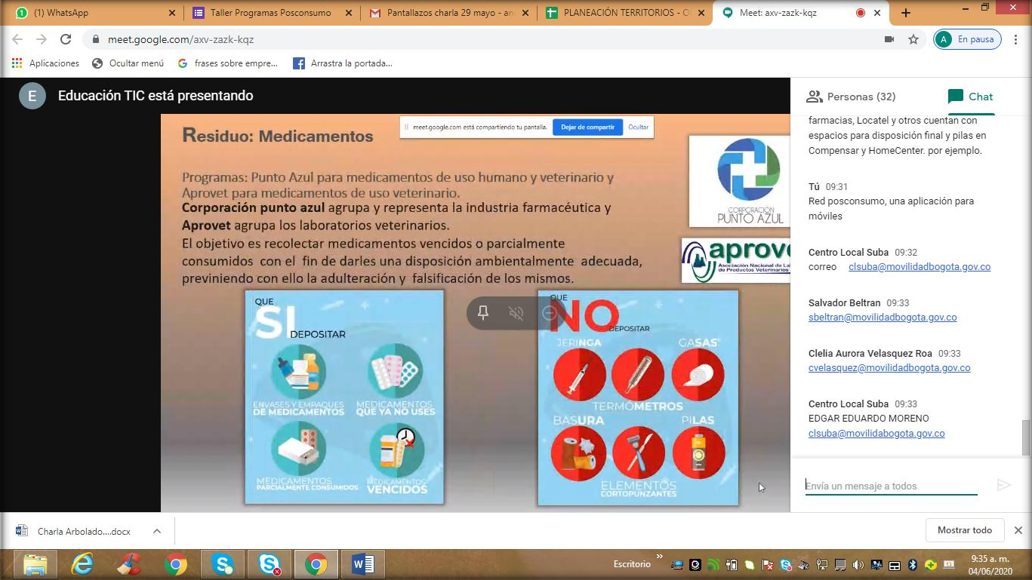

Programas Posconsumo / 04-06-2020

Proceso de participación: 4785419
Proceso de educación ambiental: Equipo de Educación Ambiental por Territorios
Nombre de la actividad: Abolado urbano del D.C.
Fecha y plataforma: 04-06-2020 Plataforma Google Meet
Número de participantes:
Breve descripción de la actividad: Se realizó la actividad Silvicultura y Arbolado Urbano de Bogotá definiendo lo que es la Silvicultura Urbana, las condiciones para su desarrollo; la definición de árbol, los beneficios que ellos aportan, la fotosíntesis, la clasificación de especies y cuáles se utilizan en la silvicultura urbana, plagas y enfermedades comunes en el arbolado bogotano.
Registro fotográfico:

Proceso de participación: 4785422
Proceso de educación ambiental: Equipo de Educación Ambiental por Territorios
Nombre de la actividad: Manejo Integral de Residuos Sólidos
Fecha y plataforma: 04-06-2020 Plataforma Zoom
Número de participantes: 6
Breve descripción de la actividad: Se inicia la sesión con la participación de niños, niñas y adolescentes escolarizados del Colegio Unión Colombia, como herramienta pedagógica y didáctica se realizó el Juego de las 3Rs, con el objetivo de generar aprendizajes significativos y desarrollar los conceptos de separación en la fuente, residuos aprovechables y no aprovechables y buenas prácticas ambientales en torno a nuestros residuos en diferentes contextos.
Registro fotográfico:
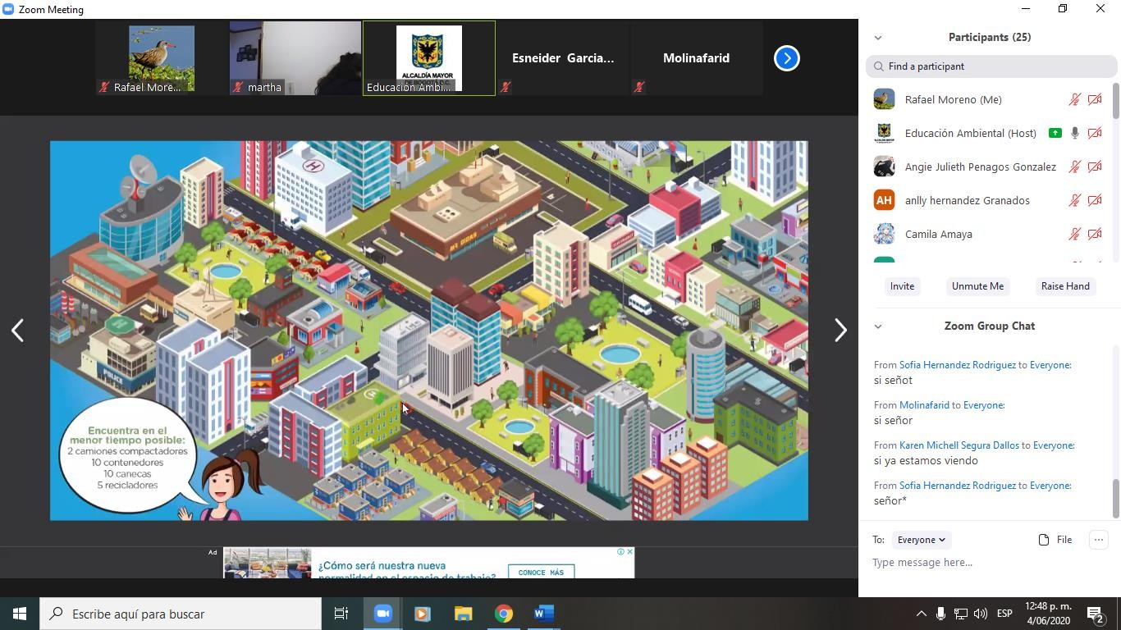

Manejo Integral de Residuos Sólidos / 04-06-2020

Proceso de participación: 4785453
Proceso de educación ambiental: Equipo de Educación Ambiental por Territorios
Nombre de la actividad: Biodiversidad
Fecha y plataforma: 04-06-2020 Plataforma Google Meet
Número de participantes: 7
Breve descripción de la actividad: Dando continuidad a la programación de la Semana ambiental, se realizó acción pedagógica Biodiversidad en Bogotá D.C. y su objetivo es dar a conocer algunos elementos de la diversidad biológica de la ciudad, algunos ecosistemas y especies de fauna y flora, haciendo énfasis especial en los servicios que nos prestan dichos elementos para reflexionar sobre su importancia de conservación. Se aprovechó la coyuntura de lo ocurrido en el Parque Entrenubes para reflexionar sobre la importancia de los ecosistemas urbanos y la complejidad de los problemas ambientales en la ciudad.
Registro fotográfico:

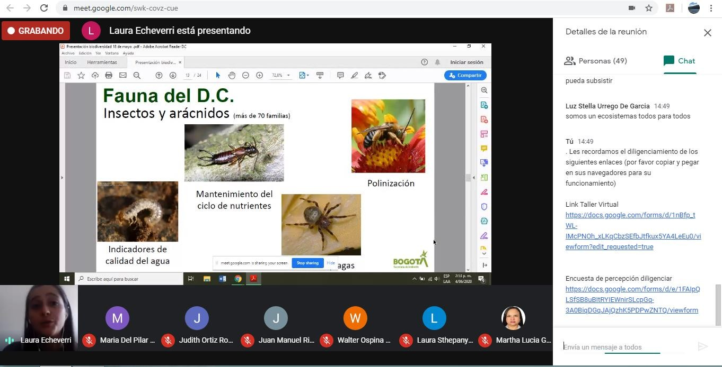

Biodiversidad / 04-06-2020

Proceso de participación: 4785459
Proceso de educación ambiental: Equipo de Educación Ambiental por Territorios
Nombre de la actividad: Territorios Ambientales
Fecha y plataforma: 04-06-2020 Plataforma Zoom
Número de participantes: 14
Breve descripción de la actividad: Se desarrolla acción pedagógica en Territorios Ambientales, con servidores públicos de la Secretaria de Seguridad, Convivencia y Justicia. Se aborda la temática con el objetivo de brindar información necesaria para la identificación, conocimiento y apropiación de los Territorios Ambientales del Distrito Capital, lo anterior con el uso de cartografía y elementos que permitieron vincular a los participantes, reiterándoles a lo largo de la sesión; por último se resuelven algunas interrogantes relacionadas con la temática.
Registro fotográfico:

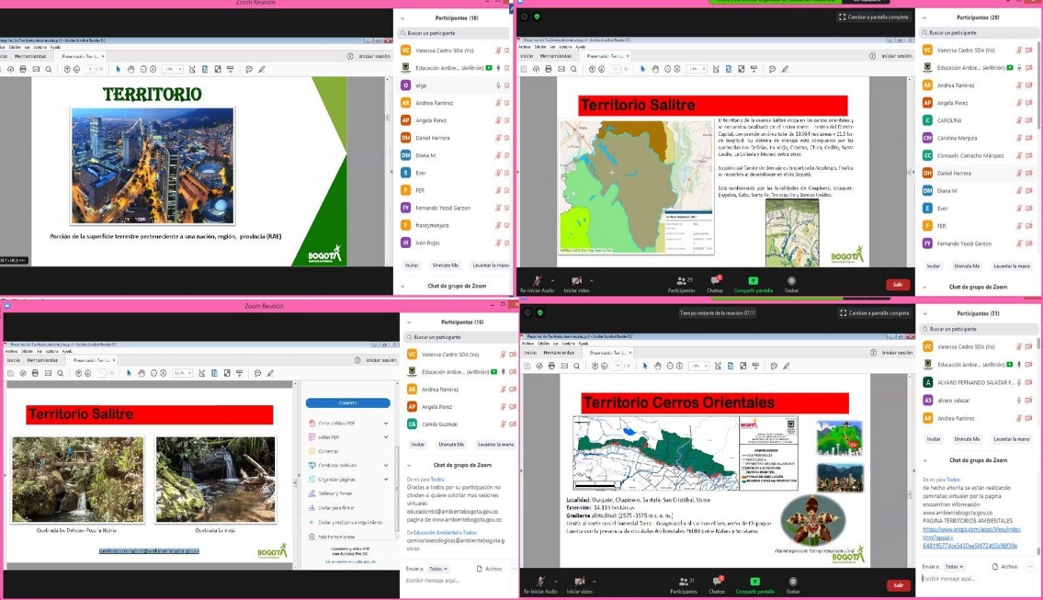

Territorios Ambientales / 04-06-2020

Proceso de participación: 4786705
Proceso de educación ambiental: Equipo de Educación Ambiental por Territorios
Nombre de la actividad: Agroecología en Casa
Fecha y plataforma: 05-06-2020 Invitación TEAMS
Número de participantes: 18
Breve descripción de la actividad: Se realizó acción pedagógica sobre Agroecología en Casa, por la aplicación teams, con contratistas y funcionarios de la Secretaria General de la Alcaldía Mayor de Bogotá. Se inició dando consejos de enlaces para poner en práctica la siembra de diferentes especies que se pueden sembrar en la huerta, aromáticas como: perejil, albahaca, tomillo, menta, romero y lavanda, se brindó información de enlaces interactivos para poder crear fertilizantes orgánicos, insecticidas orgánicos, fungicidas orgánicos, compost, entre otros elementos que se pueden hacer desde casa.
.Registro fotográfico:

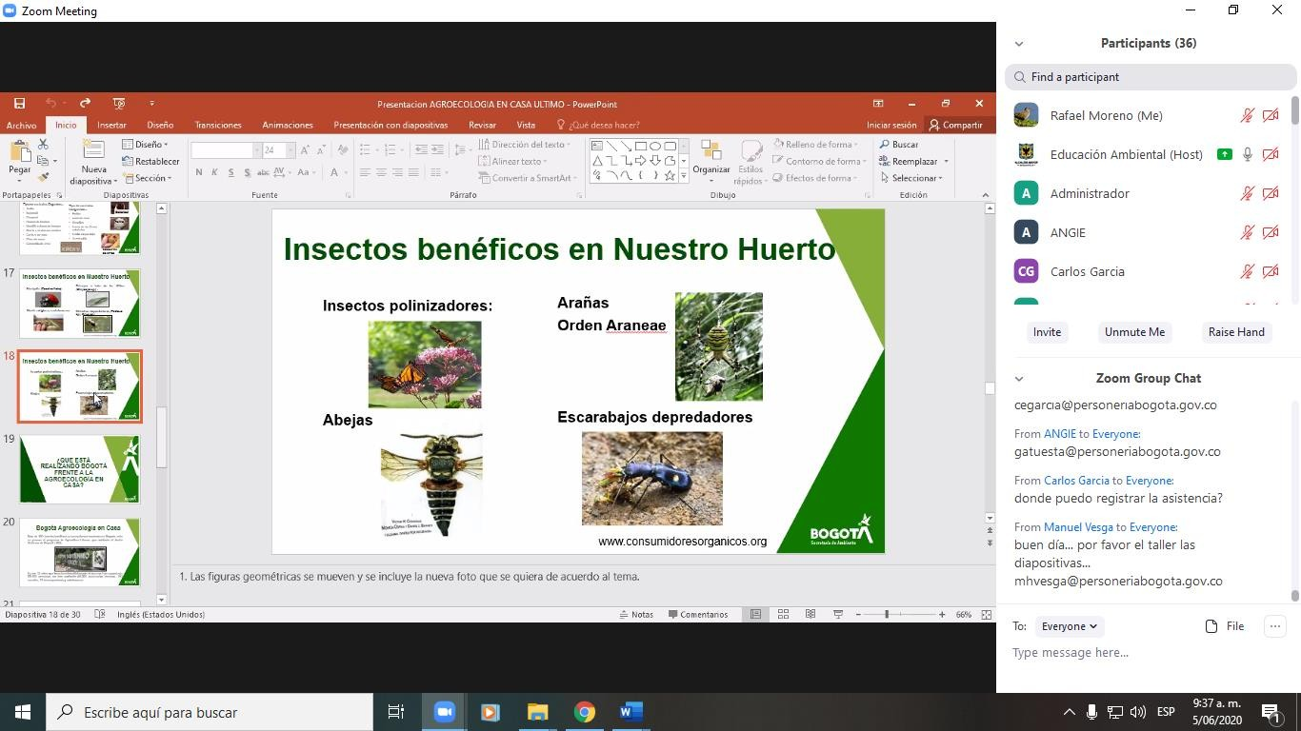

Agroecología en Casa / 05-06-2020

Proceso de participación: 4786707
Proceso de educación ambiental: Equipo de Educación Ambiental por Territorios
Nombre de la actividad: Cambio Climático
Fecha y plataforma: 05-06-2020 Plataforma Google Meet
Número de participantes: 14
Breve descripción de la actividad: Se inicia sesión con contratistas y servidores públicos de la Secretaría Jurídica del Distrito, se les muestra y explica a los participantes la Calculadora de Huella de Carbono y Juego de Aventura Climática, así como la relación con la temática; luego se da paso a un espacio para resolver dudas y preguntas sobre la temática, una vez se han despejado todas las dudas se les agradece a los participantes su asistencia a ésta temática.
Registro fotográfico:

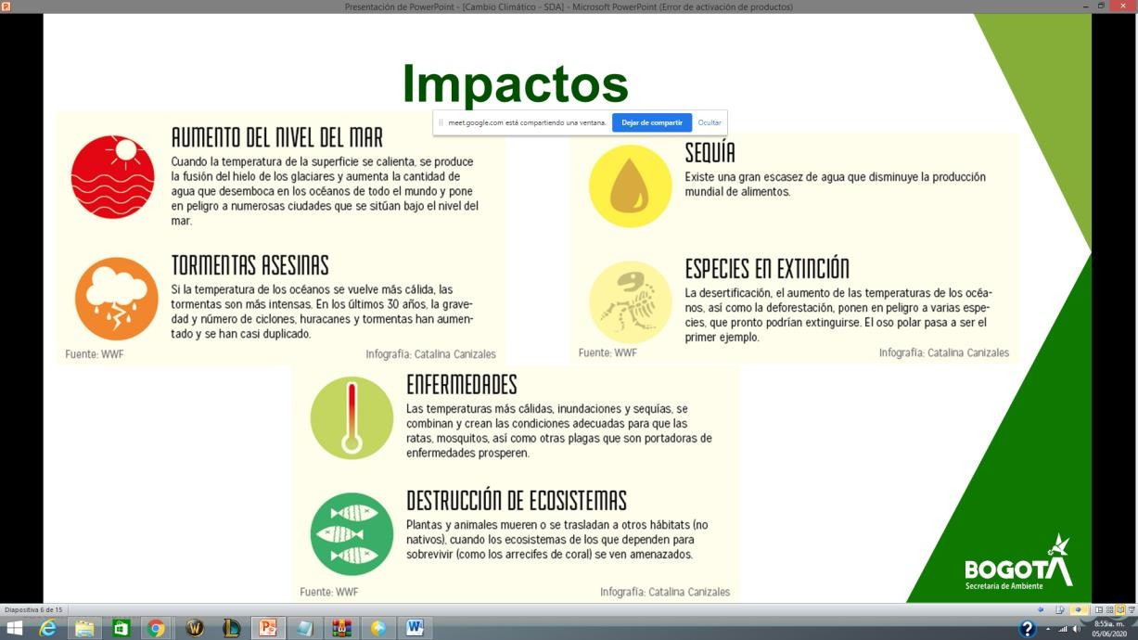

Cambio Climático / 05-06-2020

Proceso de participación: 4786713
Proceso de educación ambiental: Equipo de Educación Ambiental por Territorios
Nombre de la actividad: Agroecología en Casa
Fecha y plataforma: 05-06-2020 Plataforma Zoom
Número de participantes: 31
Breve descripción de la actividad: Se realizó acción pedagógica sobre Agroecología en Casa, con contratistas y funcionarios de la Personería de Bogotá. Se dio consejos de enlaces para poner en práctica la siembra de las diferentes especies que se pueden sembrar en cada una de las huertas personales, aromáticas como: perejil, albahaca, tomillo, menta, romero y lavanda; dentro de la presentación hay enlaces interactivos para poder crear fertilizantes orgánicos, insecticidas orgánicos, fungicidas orgánicos, compost, entre otros elementos que se pueden hacer desde casa.
Registro fotográfico:

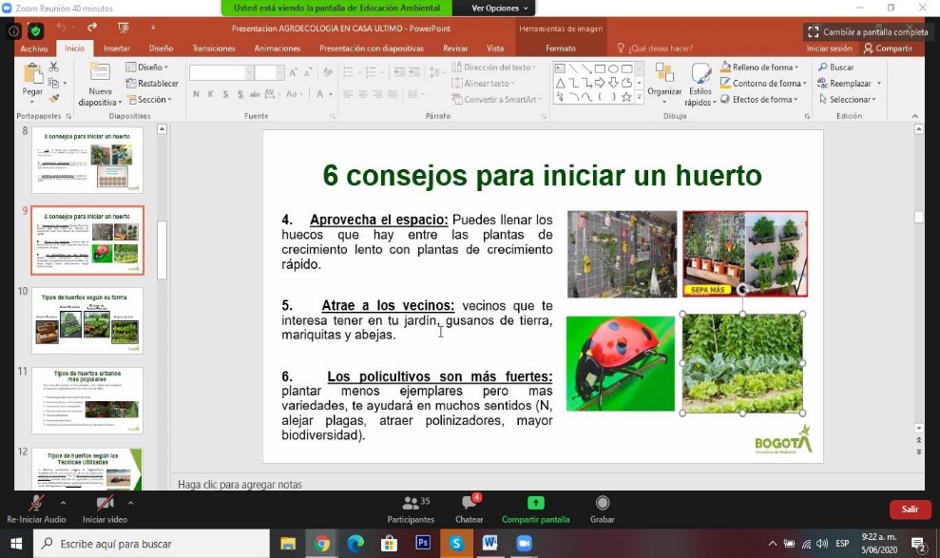

Agroecología en Casa / 05-06-2020

Proceso de participación: 4786716
Proceso de educación ambiental: Equipo de Educación Ambiental por Territorios
Nombre de la actividad: Manejo Integral de Residuos Sólidos
Fecha y plataforma: 05-06-2020 Plataforma Zoom
Número de participantes: 11
Breve descripción de la actividad: Se inicia sesión con la participación de niños, niñas y adolescentes escolarizados del Colegio Unión Colombia. Como herramienta pedagógica y didáctica se realizó el Juego de las 3Rs, con el objetivo de generar aprendizajes significativos y desarrollar los conceptos de separación en la fuente, residuos aprovechables y no aprovechables y buenas prácticas ambientales en torno a nuestros residuos en diferentes contextos.
Registro fotográfico:

Manejo Integral de Residuos Sólidos / 05-06-2020

Proceso de participación: 4786719
Proceso de educación ambiental: Equipo de Educación Ambiental por Territorios
Nombre de la actividad: Cambio Climático
Fecha y plataforma: 05-06-2020 Plataforma Zoom
Número de participantes: 17
Breve descripción de la actividad: Se inicia sesión con estudiantes del Colegio Unión Colombia. Se orienta y explica la Calculadora de Huella de Carbono y el juego de Aventura Climática; luego se da paso a un espacio para resolver dudas y preguntas, una vez las mismas se han resuelto, se les agradece a los estudiantes su buen comportamiento, su participación y asistencia a la sesión.
Registro fotográfico:

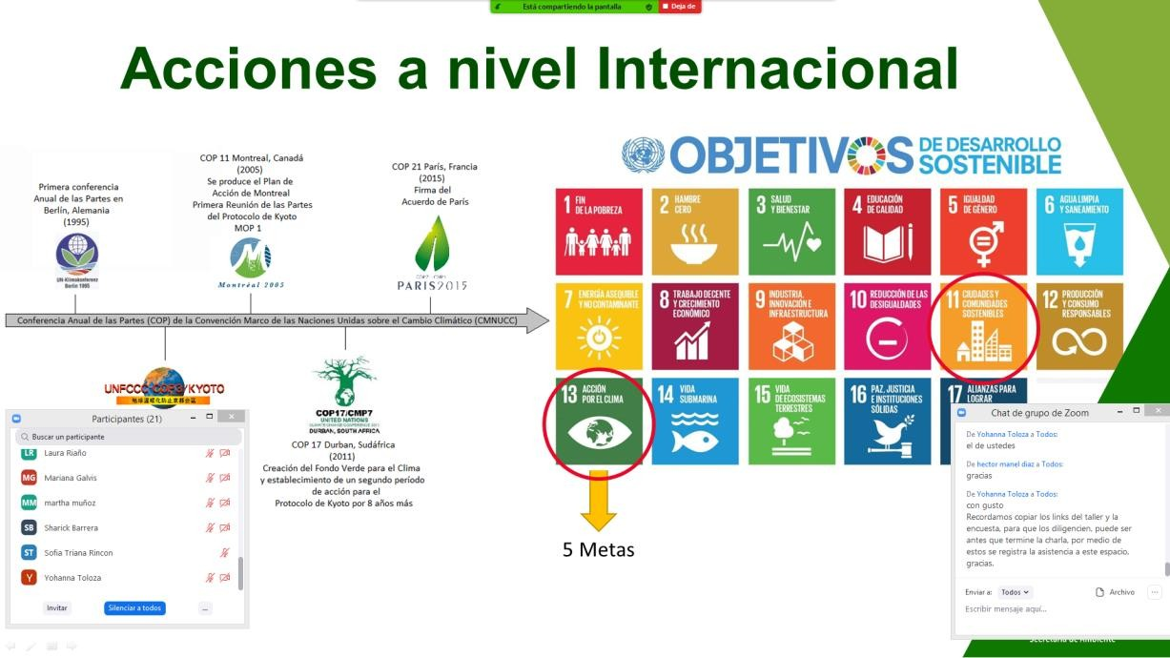

Cambio Climático / 05-06-2020

Proceso de participación: 4786722
Proceso de educación ambiental: Equipo de Educación Ambiental por Territorios
Nombre de la actividad: Aspectos Ambientales del Código Nacional de Policía y Convivencia
Fecha y plataforma: 05-06-2020 Plataforma Zoom
Número de participantes:
Breve descripción de la actividad: Se realizó actividad Código Nacional de Policía y Convivencia, dando inicio con sobre lo que es el CNPC, cuales son las contravenciones más frecuentes en el D.C, qué es el comparendo ambiental y cómo debe proceder el contraventor en caso de que se le aplique el comparendo; el buen manejo de los residuos, sus diferentes clasificaciones, el Ruido ambiental, la PEV y la tenencia de mascotas.
Registro fotográfico:

Proceso de participación: 4786725
Proceso de educación ambiental: Equipo de Educación Ambiental por Territorios
Nombre de la actividad: Manejo Integral de Residuos Sólidos
Fecha y plataforma: 05-06-2020 Plataforma Zoom
Número de participantes: 18
Breve descripción de la actividad: La actividad contó con la participación de niños, niñas y adolescentes escolarizados del Colegio Unión Colombia, como herramienta pedagógica y didáctica se realizó el Juego de las 3Rs, con el objetivo de generar aprendizajes significativos y desarrollar los conceptos de separación den la fuente, residuos aprovechables y no aprovechables y buenas prácticas ambientales en torno a nuestros residuos en diferentes contextos
Registro fotográfico:

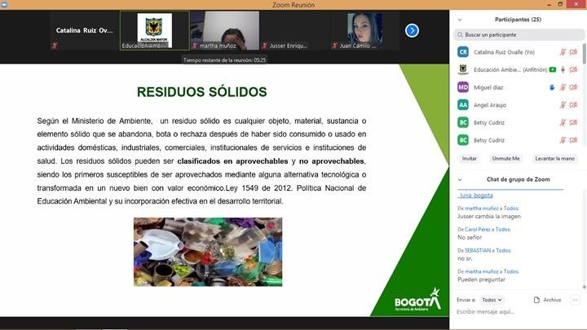

Manejo Integral de Residuos Sólidos / 05-06-2020

Proceso de participación: 4786728
Proceso de educación ambiental: Equipo de Educación Ambiental por Territorios
Nombre de la actividad: Prácticas Sostenibles
Fecha y plataforma: 05-06-2020 Plataforma Zoom
Número de participantes: 8
Breve descripción de la actividad: Se inicia sesión de prácticas sostenibles para estudiantes de grado noveno del Colegio Unión Colombia dentro del tema de Cambio Climático en el marco de la semana ambiental. Se aborda la temática con el objetivo de brindar información necesaria para la identificación, conocimiento de diversas practicas sostenibles que pueden contribuir a mitigar el cambio climático y como aportar de forma positiva desde los hogares, instituciones y lugares de trabajo, se les muestran prácticas de uso masivo tanto así como de uso local, regional e individual desde las posturas de 10 lineamientos conocidos como “ mandamientos sostenibles” que permiten guiar la charla por diferentes ejes temáticos para una mayor comprensión del tema.

Registro fotográfico:

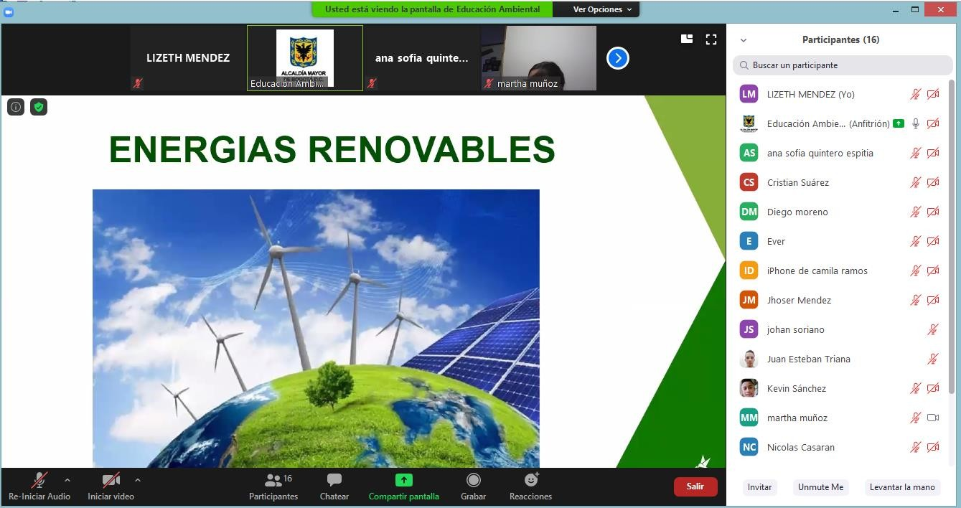

Prácticas Sostenibles / 05-06-2020

